认识ABCmouse
---关于ABCmouse 五千多个学习活动简介

ABCmouse网站内包含五千多种幼儿专家精心设计的英语学习活动，囊括了美国全科教育内容。涵盖阅读、数学、基础科学、家庭、社区、美术和音乐等多个学科和学习方式，既可让幼儿自主学习，也可让校园搭配任何英语课程使用。

- 四门学科：阅读（Reading）、数学（Math）、科学-我们的世界（World around us）美术与色彩（Art and colors）

图示：
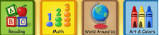

1、《阅读》
ABCmouse的阅读课程分为6 级，6级阅读课程的目的是让每个初学者都能通过系统、循序渐进的学习，获得一些重要的基本知识和技能。
在1—3级的阅读课程中，孩子主要学习认识字母表中的大写字母。小写字母的教学从 2级开始，直到5级。5级和6级开始最常见的发音以及如何将字母的发音组合成简单的单词。

图示： 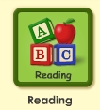 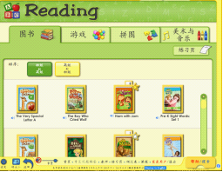

在阅读首页的上方，有四个按钮，分别是“图书”、“游戏”、“拼图”、“美术与音乐”，这是阅读所包含的四种学习活动类型。孩子们在英语阅读方面所要学习的知识点，都在图书当中，与此同时，孩子们还可以通过游戏、拼图、美术和音乐活动，以及用打印出来的练习页，不断地重复、巩固、强化所学到的英语知识。
阅读中所有的内容按难易等级排序，可以选择排序方式。

2、 《数学》
ABCmouse的数学课程分为6 级。每个等级都包括书本、游戏、拼图、歌曲、美术活动以及可打印书页，通过这些帮助孩子学习重要的数学概念和技能。
在ABCmouse的数学课程中，孩子首先会学到如何使用数字1-5，然后是6-10，再到11-20。同时还会学一些普通的形状的特征和名称。

图示：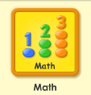 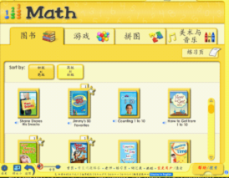

P.s.：图示解说参考《阅读》

3、《我们的世界》
ABCmouse的科学课程也分为6 级。这个课程的目的是要帮助孩子了解并互相交流他们每天所看到的和经历过的事情。在学校里这些内容通常会在社会学、科学、健康知识等课程中学到。在这里，我们把这些内容综合在一起组成了我们的世界这个课程。
图示：  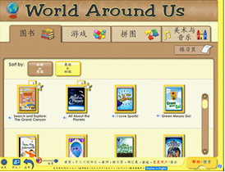

P.s.：图示解说参考《阅读》

4、《美术与色彩》

这个课程不仅教孩子认识普通的颜色，还为孩子提供了很多的练习机会，让孩子学习运用线条、形状、色彩等视觉艺术的基本元素。“美术与色彩”的活动内容包括涂色 、把点连成线、按字母涂色，自由绘画等等，这些活动不但能强化巩固所学的英语知识，同时也让孩子们的艺术创造能力得到发挥。

图示：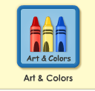 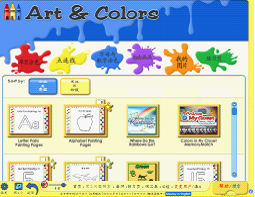

P.s.：图示解说参考《阅读》

二、四种活动形式：音乐与歌曲（Music & Song）、图书馆（Library）、拼图（Puzzle）、游戏（Games）

图示： 

- 音乐与歌曲

这里提供了ABCmouse所有的歌曲及各种和音乐相关的活动。上面不但有大量与字母相关的原创歌曲，还有很多近期制作和录制的经典儿歌。
网站上有一架钢琴，孩子们可以在上面演奏他们自己的曲子，或者选择一首歌曲听钢琴演奏。孩子们在聆听、跟唱这些歌曲的同时，他们的听力、发音与口语能力也会得到必然的提高。
播放歌曲时，孩子可以选择是否显示正在播放的歌曲的歌词。如果显示歌词，歌词会随着演唱自动翻转，而正在演唱的那一句歌词的颜色则会增亮。
网站上使用大量不同类型的歌曲向孩子介绍了不同的音乐派别，如：民族音乐、流行乐曲、节奏乐和蓝调乐、爵士乐等等。此外，孩子们还可以练习使用听不同类型的声乐和乐器的表演。
图示： 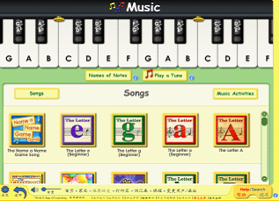

- 图书馆
ABCmouse的每一个题材的图书，无论是经典的童话，还是原创的作品，都是经过精心设计的，非常适合孩子们学习英语。
图书馆里的图书按学科分四类：阅读、数学、我们的世界、美术与色彩。其中阅读类图书又细分为：字母与单词类图书、寓言与神话故事、趣味小说、初级读物。
网站内所有的图书都是围绕着两个目的来创作的，第一是要帮助孩子建立对书本的喜爱：第二是讲解ABCmouse的课程教学内容。这些图书都是用孩子们所熟悉的语言来编写的，并且都是参照正规的印刷规范来制作的，包括封面和书名页、页面转换、从左到右以及从上到下的正文，句子的结构和标点、正文和插图之间的关系等等。孩子们可以从中学到什么是正规的书本印刷。并且所有图书都配有专业人士的录音，您可以拿来读，也可以拿来听。甚至很多书还配有背景音乐，这样能让孩子们更加享受阅读的快乐。

图示：  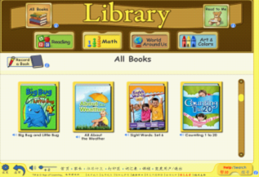

ABCmouse图书馆有一个“Read to Me(讲故事)”专栏。（如下图）设计这个专栏的目的，是让孩子们享受听故事的乐趣。在这里，所有传统的和原创的故事都是用声音讲述出来的，没有文字，但配有变化的图片，各个年龄段的孩子都愿意坐下来，享受听故事的乐趣。

图示： 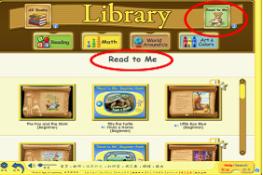

- 拼图
ABCmouse有300多个拼图，这些拼图可以帮助孩子学习在阅读、数学、我们的世界、美术与色彩等科目中学到的各种英语知识，还能培养孩子对空间的感觉，训练孩子观察、分析与动手的能力。另外，由于大多数拼图都配有声音，能让孩子们将视觉和听觉记忆结合在一起，使孩子们将听到的单词与所看到的图片，直接产生联想，从而记住大量的英语单词。

ABCmouse 的拼图，根据教学内容，分为：“阅读类拼图”、“数字类拼图”、“形状类拼图”、“色彩类拼图”、“我们的世界拼图”、“动物类拼图”，另外还有一个是“我的拼图”，里面是孩子用自己的美术作品制作出来的拼图。
所有的剪贴拼图，根据其难易程度分为三个等级。
级别1：只要点击一个拼图片，它会自动嵌进正确的地方。
级别2：点击并拖拽一个拼图片，它会嵌进正确的地方。
级别3：点击并拖拽一个拼图片到拼图板上极靠近它的正确位置之处，它会嵌进正确的地方。

所有的锯齿拼图：根据难易程度，分为十个等级。
级别1：拼图共4片，只要点击一个拼图片，它会自动嵌进正确的地方。
级别2：点击并拖拽一个拼图片，它会嵌进正确的地方。
级别3-6：拼图有许多片，点击并拖拽一个拼图片到拼图板上极靠近它的正确位置之处，它会嵌进正确的地方。
在具有挑战性的级别，拼图不带可供参考的背景图像。
级别9-10：要将拼图转动，以找到它正确的位置。
级别10：最具挑战性的级别，拼图板上没有可供参考的拼图片的外形轮廓图。

图示：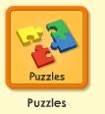 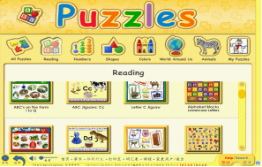

- 游戏
ABCmouse 的游戏也是依照四个学科来分类设计的，里面包含有几百种有趣的游戏。这些游戏的目的是要帮助孩子们学习和强化在阅读、数学、科学、社会学以及美术等方面的重要的知识和技巧。
游戏主题常常是围绕着网站的某一个学习地点，如教室、动物园或农场进行。所有的游戏都有语音操作说明，并配有中文的文字及语音翻译，便于年幼的孩子学习和操作。此外，每一个游戏都有具体的教育目的，包括：口语单词、辨别容易混淆的发音、单词记忆、句型与会话练习等等。通过益智游戏，反复操练孩子的智力与语言技能。

图示： 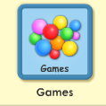 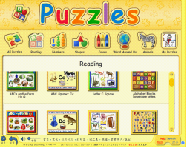

- 两个主题环境：农场（Farm）、动物园（Zoo）

  - 农场
在农场，孩子们能看到一些栩栩如生的农场动物。孩子可以选择一种农场动物来深入了解农场，从中学到更多的东西。每一种农场动物都有多个图书、游戏、美术活动和拼图。这些能帮助孩子加深领会在阅读、数学、我们的世界等课程中学到的知识和技能。点击页面右上角的Tour图标，你会看到一个ABC mouse农场的介绍视频。

图示: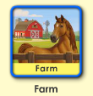 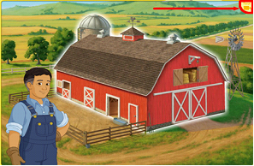 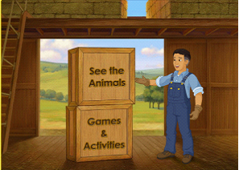

  - 动物园
在动物园，孩子们能看到一些栩栩如生的动物。孩子可以选择一种动物来深入了解，从中学到更多的东西。每种动物都有多个图书、游戏、美术活动和拼图。这些能帮助孩子加深领会在阅读、数学、我们的世界等课程中学到的知识和技能。点击页面右上角的Tour图标，你会看到一个ABC mouse动物园的介绍视频。

图示：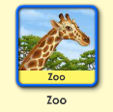 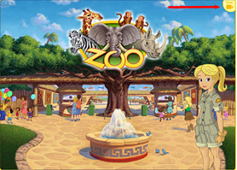 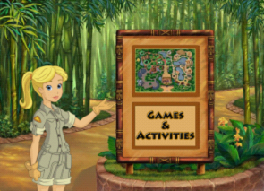

- 基础课程
这是ABCmouse 专为针对为非母语英语初学者的入门课程。基础课程的目的，就是要让孩子熟悉英语的发音，让孩子从听懂英语入手，进而学习字母和一些基础的口语词汇，并初步了解如何把这些词汇组合成一个有完整意思的句子，用口头的方式表达出来。

ABC mouse基础课程由两部分组成：

1） Letters & Words（字母与词汇）
“字母与词汇”，这部分教孩子英文字母和44种美式英语的发音。掌握了这44个发音，基本上就奠定了孩子说标准美式英语的基础。进而再通过几个特定的环境和话题，进一步扩大孩子的口语词汇量。

图示：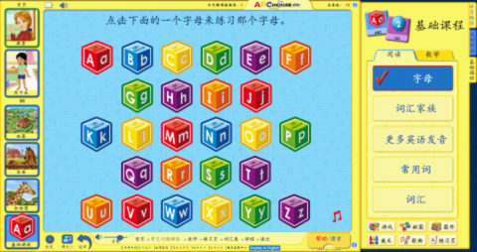

2） Numbers & Shapes(数字与形状)
主要是让孩子们熟悉一些数字及形状方面口语词汇。这一部分的学习也是通过美术活动，描摹，拼图和游戏等孩子喜闻乐见的方式来进行的。

图示： 